Kunci Pintu dengan RFID

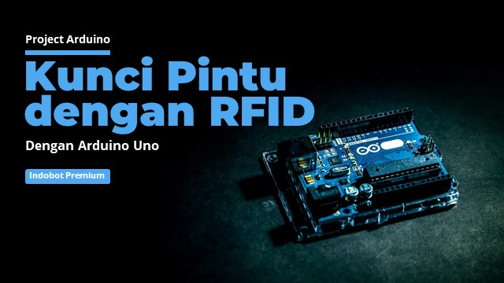

* Posted On [Agustus 27, 2020](https://indobot.co.id/premium/2020/08/27/)

* [Jehian Indobot](https://indobot.co.id/premium/author/jehianindobot/)

* [No Comments](https://indobot.co.id/premium/kunci-pintu-dengan-rfid/#respond)

* [Lainya](https://indobot.co.id/premium/category/lainya/)

RFID RC522 (Radio Frequency Identification) merupakan suatu teknologi yang memanfaatkan frekuensi radio sebagai pengidentifikasian terhadap suatu objek. RFID mempunyai 2 bagian komponen utama yaitu RFID Tag dan RFID Reader. RFID Tag merupakan sebuah perangkat yang akan diidentifikasi oleh RFID reader yang dapat berupa perangkat pasif maupun aktif yang berisi suatu data atau informasi sedangkan RFID Reader Berfungsi untuk membaca data dari RFID Tag. Pembacaan data RFID Tag ini bila dihubungkan ke suatu mikrokontroler dapat dimanfaatkan sebagai sebuah mekanisme pengaman.

Link Library RFID : <https://github.com/miguelbalboa/rfid>

##### 1. Skema Rangkaian

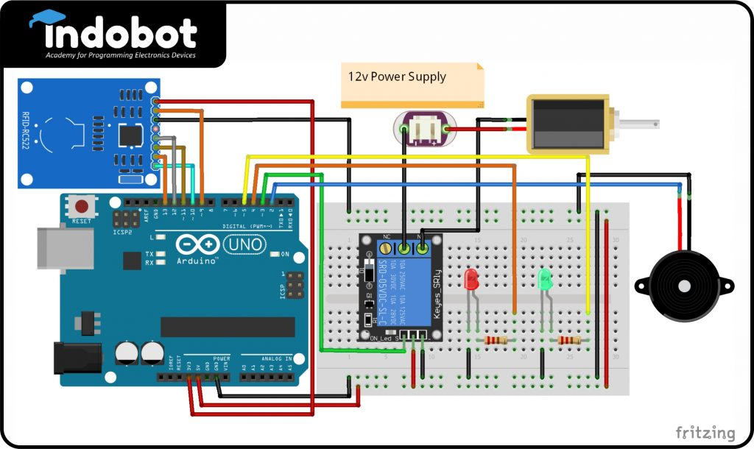

Gambar rangkaian Pengunci Pintu RFID

Pin pada Arduino :

* Pin 2 – Pin +Buzzer
* Pin 3 – Pin Signal Relay
* Pin 4 – LED Merah
* Pin 5 – LED Hijau
* Pin 9 – Pin RST RFID Reader
* Pin 10 – Pin SDA RFID Reader
* Pin 11 – Pin MOSI RFID Reader
* Pin 12 – Pin MISO RFID Reader
* Pin 13 – Pin SCK RFID Reader

##### 2. Alat / Bahan

* Arduino 1 buah
* Breadboard 1 buah
* Sensor RFID + key tag 1 buah
* Relay 5V 1 buah
* Buzzer 1 buah
* LED 2 buah
* Resistor 220Ω 2 buah
* Solenoid 12V 1 buah
* Power Supply 12V DC 1 buah

##### 3. Sketch Program

|  |
| --- |
| /* |
| Program Kunci Pintu dengan RFID | |

|  |  |
| --- | --- |
| dibuat oleh Indobot | |
| */ |

|  |  |
| --- | --- |
| #include <SPI.h>  //Pendeklarasian Library | |
| #include <MFRC522.h> |

|  |
| --- |
|  |
| #define SS_PIN 10  // Pemilihan Pin dan pendeklarasian variabel | |

|  |  |
| --- | --- |
| #define RST_PIN 9 | |
| #define LED_G 5 |

|  |
| --- |
| #define LED_R 4 |
| #define RELAY 3 |

|  |
| --- |
| #define BUZZER 2 |
| #define ACCESS_DELAY 2000 | |

|  |
| --- |
| #define DENIED_DELAY 1000 |
| MFRC522 mfrc522(SS_PIN, RST_PIN); | |

|  |
| --- |
|  |
| void setup(){  //Pengaturan Pin dan Variabel | |

|  |  |
| --- | --- |
| Serial.begin(9600); | |
| SPI.begin(); |

|  |  |
| --- | --- |
| mfrc522.PCD_Init();   // memulai MFRC522 | |
| pinMode(LED_G, OUTPUT); |

|  |
| --- |
| pinMode(LED_R, OUTPUT); |
| pinMode(RELAY, OUTPUT); |

|  |  |
| --- | --- |
| pinMode(BUZZER, OUTPUT); | |
| noTone(BUZZER); |

|  |
| --- |
| digitalWrite(RELAY, LOW); |
| Serial.println("Letakkan kartu anda ke pembaca..."); | |

|  |  |
| --- | --- |
| Serial.println(); | |
|  |

|  |  |
| --- | --- |
| } | |
|  |

|  |
| --- |
| void loop(){  //Perulangan Program |
| if ( ! mfrc522.PICC_IsNewCardPresent())   { | |

|  |  |
| --- | --- |
| return; | |
| } |

|  |  |
| --- | --- |
| if ( ! mfrc522.PICC_ReadCardSerial())   { | |
| return; |

|  |
| --- |
| } |
| //Menampilkan UID ke monitor | |

|  |  |
| --- | --- |
| Serial.print("UID tag :"); | |
| String content = ""; |

|  |
| --- |
| byte letter; |
| for (byte i = 0; i < mfrc522.uid.size; i++) | |

|  |
| --- |
| { |
| Serial.print(mfrc522.uid.uidByte[i] < 0x10 ? " 0" : " "); | |

|  |
| --- |
| Serial.print(mfrc522.uid.uidByte[i], HEX); |
| content.concat(String(mfrc522.uid.uidByte[i] < 0x10 ? " 0" : " ")); | |

|  |  |
| --- | --- |
| content.concat(String(mfrc522.uid.uidByte[i], HEX)); | |
| } |

|  |
| --- |
| Serial.println(); |
| Serial.print("Message : "); | |

|  |
| --- |
| content.toUpperCase(); |
| if (content.substring(1) == "83 23 38 BB") //ganti UID 83 23 38 BB dengan UID kartu anda untuk memberi akses | |

|  |
| --- |
| { |
| Serial.println("Authorized access"); //Apabila menggunakan RFID Tag yang benar | |

|  |  |
| --- | --- |
| Serial.println(); | |
| delay(500); |

|  |
| --- |
| digitalWrite(RELAY, HIGH); |
| digitalWrite(LED_G, HIGH); |

|  |
| --- |
| delay(ACCESS_DELAY); |
| digitalWrite(RELAY, LOW); | |

|  |  |
| --- | --- |
| digitalWrite(LED_G, LOW); | |
| } |

|  |
| --- |
|  |
| else   { | |

|  |  |
| --- | --- |
| Serial.println(" Access denied");  //Apabila menggunakan RFID Tag yang Salah | |
| digitalWrite(LED_R, HIGH); |

|  |
| --- |
| tone(BUZZER, 300); |
| delay(DENIED_DELAY); | |

|  |  |
| --- | --- |
| digitalWrite(LED_R, LOW); | |
| noTone(BUZZER); |

|  |  |
| --- | --- |
| } | |
| } |

Kesimpulan :

Pada projek ini RFID akan difungsikan sebagai mekanisme pengunci. Apabila menggunakan Tag yang salah pada pembacaan RFID, maka buzzer akan berbunyi dan LED merah akan menyala. Apabila menggunakan Tag yang benar, maka solenoid akan membuka kunci dan LED hijau akan menyala.